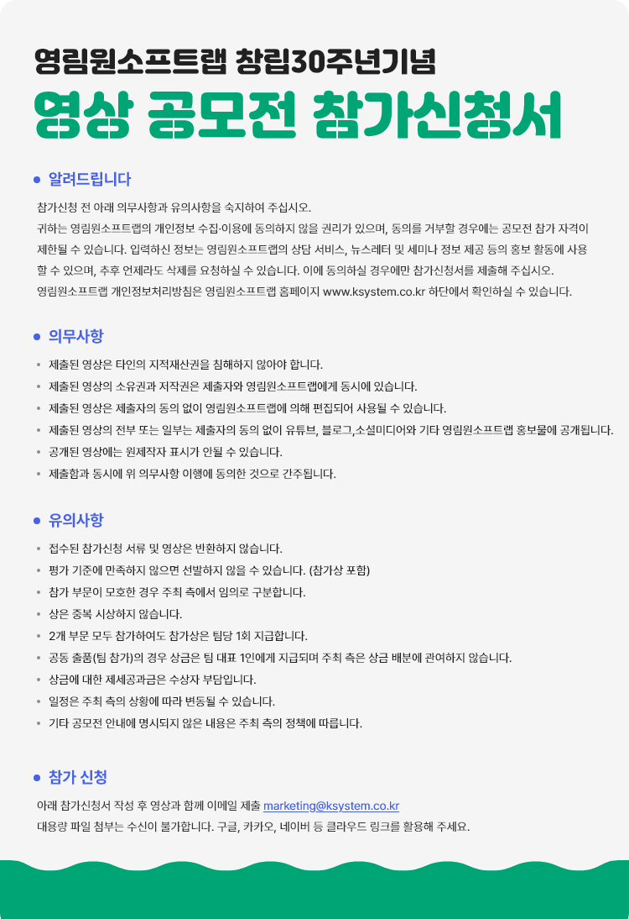
신청서 및 영상파일 제출 메일 marketing@ksystem.co.kr
* 대용량 첨부는 수신이 불가합니다. 구글드라이브, 카카오, 네이버 등의 클라우드 링크를 활용해 주세요.

참가부문
회사명
이름 |  |  | 연락처
부서 |  |  | 이메일
작품명
작품 설명
2개 부문 모두 제출할 경우, 각각의 작품을 설명해 주세요

위 본인은 2023년 영림원소프트랩 창립 30주년 기념 영상 공모전에 참가 신청서를 제출합니다.

2023년 월 일
참가자 (서명)

